Anno accademico 2021-22

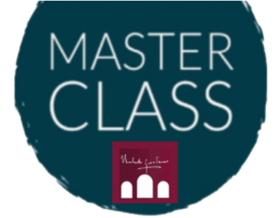

Mariapia Autorino
Attrice, produttrice teatrale e cinematografica

La poesia sonora. La parola e l’esplorazione elettroacustica
Foggia, 20 - 21 - 22 Ottobre

INFORMAZIONI: Prof.: Mariano Paternoster MAIL marianopaternoster@gmail.com
Scadenza iscrizioni: 19 Ottobre

Il/la sottoscritto/a______________________________________________nato/a il ______________
a_________________________________________residente a_______________________________
in via/piazza________________________________________________________________________
e-mail_____________________________________________tel._____________________________
CHIEDE

di partecipare alla masterclass di Mariapia Autorino in qualità di:

- Studente del Conservatorio di musica Umberto Giordano

- Studente esterno

Non è previsto il versamento di alcuna quota d’iscrizione.
Gli studenti iscritti al Conservatorio Umberto Giordano delle sedi di Foggia e Rodi Garganico devono comunque essere in posizione regolare con il pagamento delle tasse per l’a.a. 2021/2022.

Per gli studenti esterni è previsto il versamento della quota assicurativa di € 7,00.
La quota assicurativa deve essere versata per il tramite del Portale PagoPa raggiungibile dal sito https://pagopa.numera.it/public/?i=80030420717
con Causale “Quota Assicurativa Masterclass” alla voce “Esegui Pagamento” “Pagamento Diritti” “Assicurazione”.
La ricevuta di avvenuto pagamento dovrà essere consegnata alla Segreteria Didattica della sede in cui si svolge l’attività.

Data Firma

